6. TRŽENJE[1]

6.1 TRŽENJSKI SPLET

[](https://drive.google.com/file/d/0BySL1pFjedrpdHlGUTNKS09vYjA/view?usp=sharing)

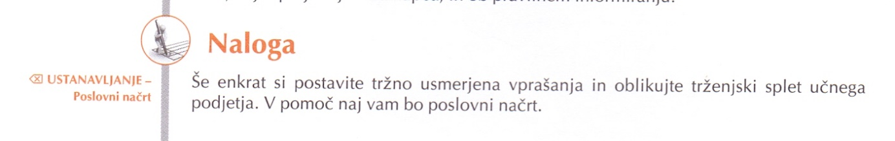

6.2 RAZISKAVA TRGA

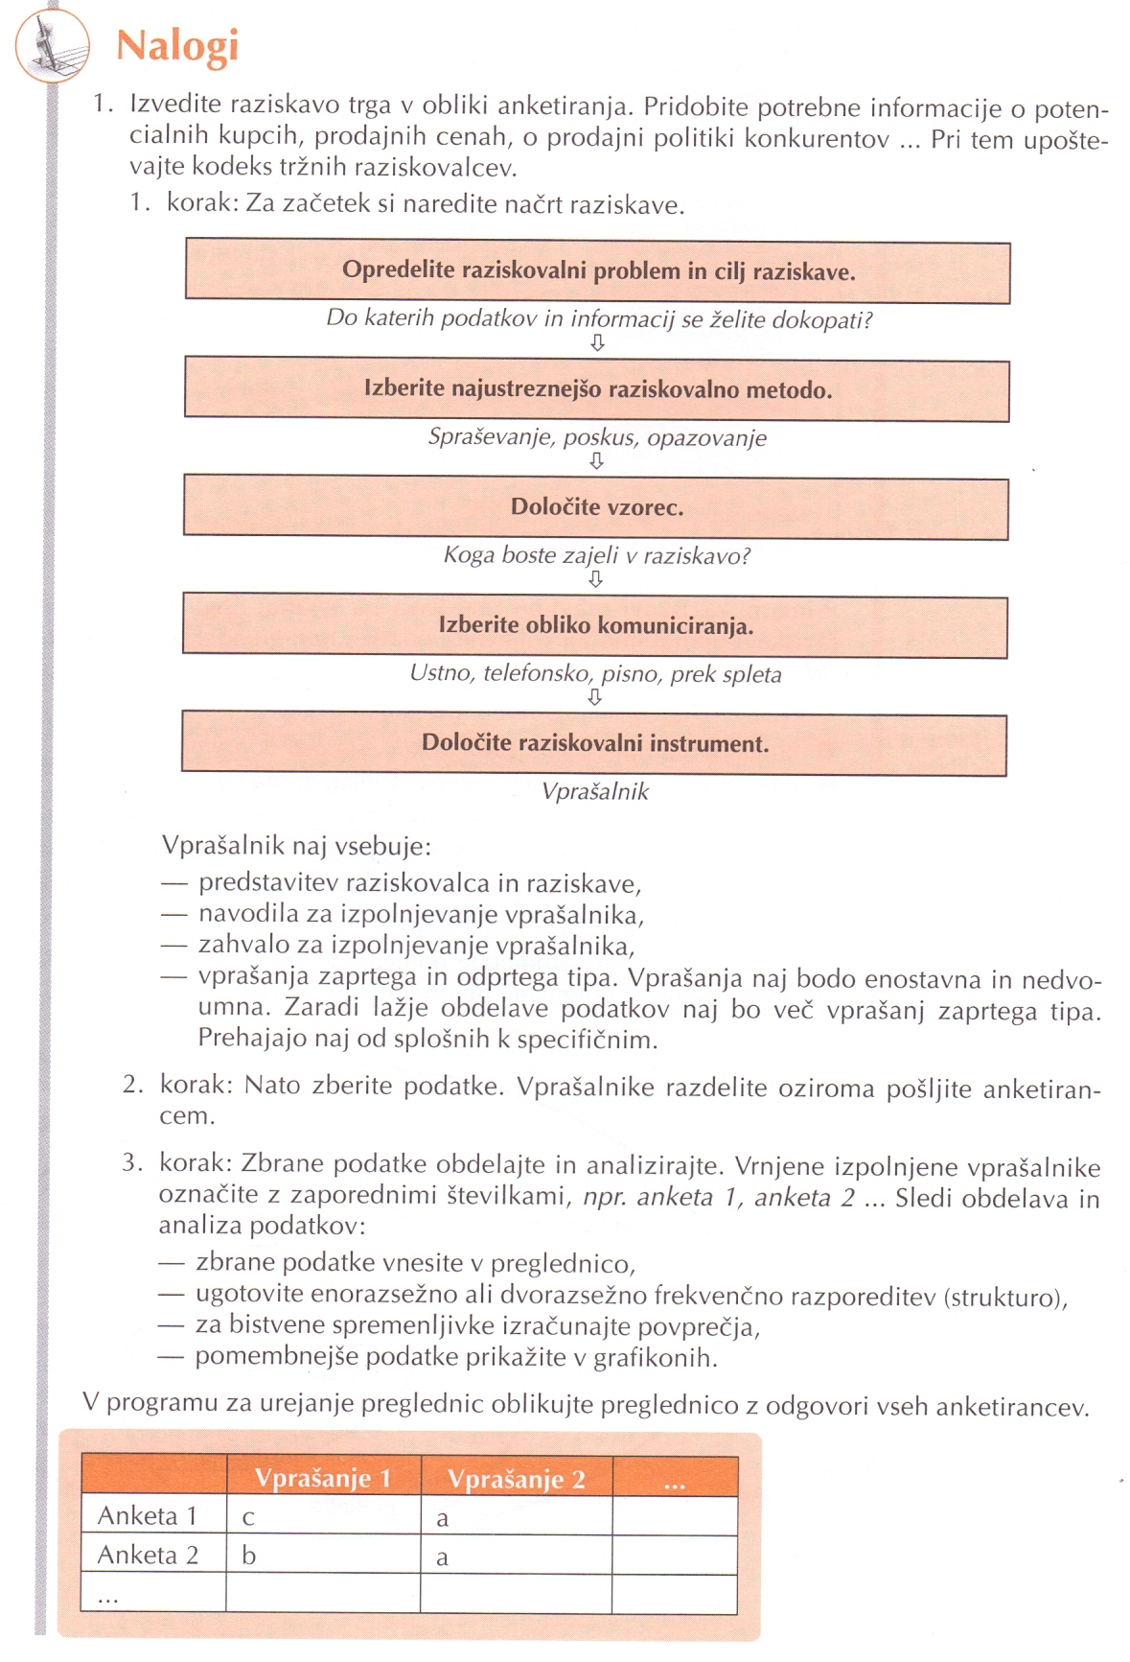

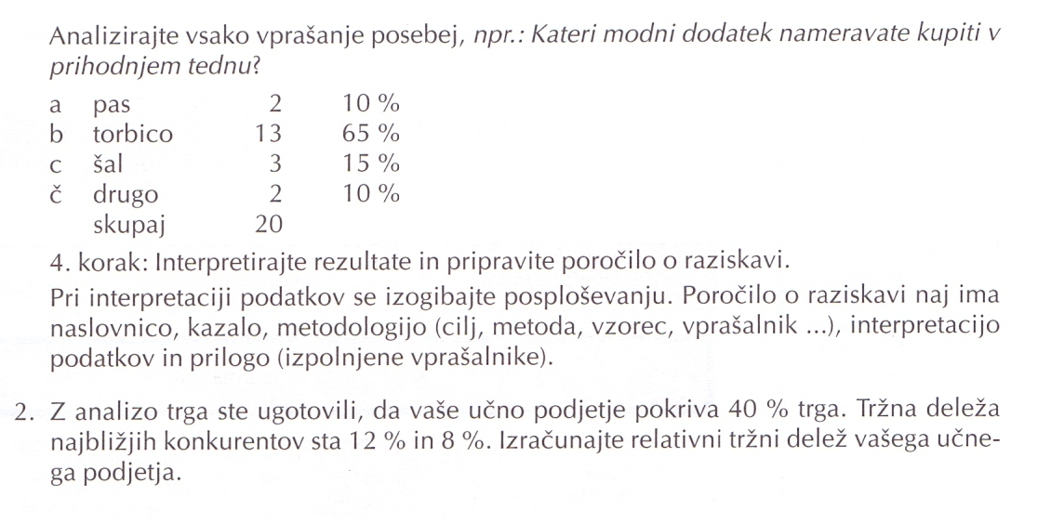

1. Vir: Ušaj Hvalič, T. in ostali. 2011. Poslovanje podjetij. Celovec: Mohorjeva